[流式细胞点阵图重叠，吉林大学中日联谊医院&吉林大学发表的论文引起读者热议](https://mp.weixin.qq.com/s?__biz=Mzg3MzU3MzY4Ng==&mid=2247518244&idx=1&sn=ea5d677b8327cd091f9d04d7d42600dc&chksm=cf21afc60ebcf3b5772652f7078bc42fcf701aaf64e602b9759681da5872ab1f3f4afe74c705&scene=126&sessionid=1742491183)

原创  撤稿资讯[撤稿资讯](javascript:void(0);)2025-03-19 12:00:00江苏



2022年4月，**吉林大学中日联谊医院(白求恩第三医院)、吉林大学**联合在*Bioengineered（IF 4.1998/ 4区）*上在线发表了一篇论文。在**发表3年后**，因**图片组内重复**在pubpeer上被读者质疑。

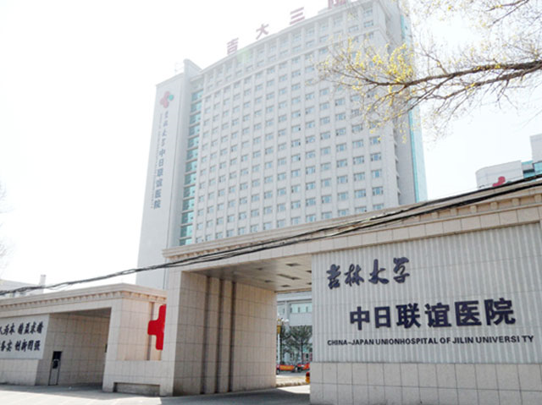



1



**论文概述**

论文题为**“LncRNA growth arrest specific transcript 5 inhibits the growth of pituitary neuroendocrine tumors via miR-27a-5p/cylindromatosis axis”**（LncRNA生长抑制特异性转录本5通过miR-27a-5p/圆柱状瘤病轴抑制垂体神经内分泌肿瘤的生长）

第一作者：吉林大学的Heyuan Wang, Haotian Wang, 吉林大学中日联谊医院(白求恩第三医院) Bing Wu

通讯作者：吉林大学的Zhonghui Liu

该文旨在探究lncRNA GAS5在垂体神经内分泌肿瘤（PitNETs）中的作用和机制。结果表明在侵袭性PitNET组织中，lncRNA GAS5和圆筒状瘤病（CYLD）表达下调，且与miR-27a-5p表达负相关。LncRNA GAS5过表达抑制PitNETs细胞系MMQ和GH3细胞增殖，诱导细胞凋亡，同时抑制miR-27a-5p表达，增加CYLD表达。此外，miR-27a-5p mimic显著降低lncRNA GAS5和CYLD荧光素酶报告载体的荧光素酶活性，下调CYLD的表达，而miR-27a-5p inhibitor则增加MMQ和GH3细胞中CYLD的表达。此外，rna免疫沉淀实验显示lncRNA GAS5与miR-27a-5p之间存在直接结合。此外，miR-27a-5p模拟或沉默CYLD可减弱lncRNA GAS5对MMQ和GH3细胞增殖的影响。体内lncRNA GAS5过表达抑制GH3细胞肿瘤生长，而miR-27a-5p模拟或沉默CYLD可减弱lncRNA GAS5对GH3细胞肿瘤生长的影响。这些结果表明，lncRNA GAS5作为内源性海绵，通过结合miR-27a-5p增加其靶基因CYLD的表达，从而抑制PitNETs细胞增殖和肿瘤生长。（本段内容为AI翻译，原始内容请见官网）

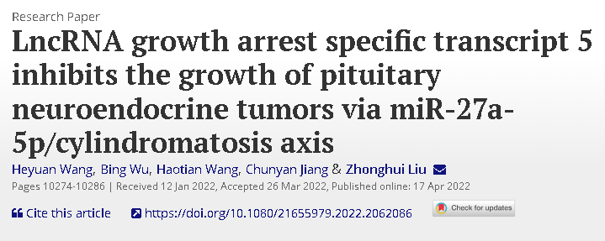

2



**基金支持**

本研究共受2项基金支持：

**吉林省科技厅，吉林省自然科学基金（20200201033JC）**

**吉林省卫生健康委员会基金（2019J013）**

3



**质疑与争议**

质疑一：2025年2月，读者Indigofera tanganyikensis提出质疑，认为本文图5的GH3和MMQ，图5d的GAS5+miR-27a-5p和GAS5+sh-CYLD，图2的GH3和MMQ流式细胞图之间相互重复。（见同色方框标记）

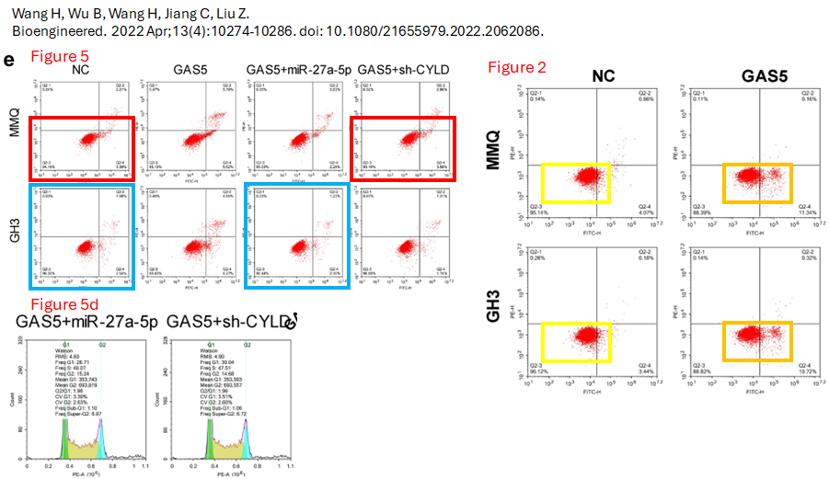

【左上】图5，【左下】图5d，【右】图2

南京深瞳全网查重

4



**作者回应**

针对所提出的质疑，尚未见到作者在www.pubpeer.com上的回应内容。

参考信息：

https://pubpeer.com/publications/5FE2B859EB75838652B16CDFC2DA2A/

https://www.tandfonline.com/doi/10.1080/21655979.2022.2062086?url\_ver=Z39.88-2003&rfr\_id=ori:rid:crossref.org&rfr\_dat=cr\_pub%20%200pubmed#abstract

**超全、超强、超快的科研诚信舆情监测系统**

文章被质疑，第一时间告知您！

拥有超全面的科研论文数据库，目前已汇聚超过23万篇文献。系统24小时不间断监控，每10分钟即更新舆情信息，确保数据时效性。支持个性化订阅管理，让您轻松追踪个人研究成果的受关注情况及任何质疑，确保第一时间掌握文章动态。

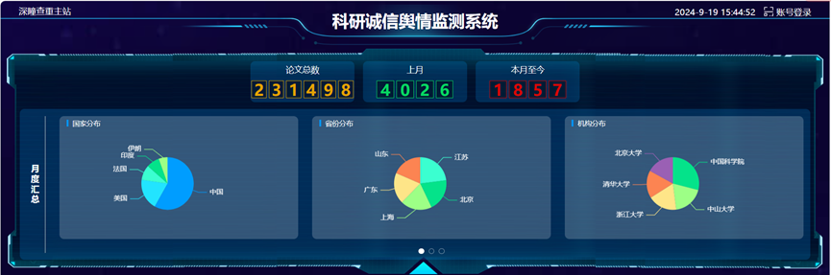

**深瞳查重子系统——引文异常核查系统**

核查论文引文是否被PubPeer质疑、勘误、关注或撤稿，确保综述类等文章免受问题引文影响，维护结论的可靠性。

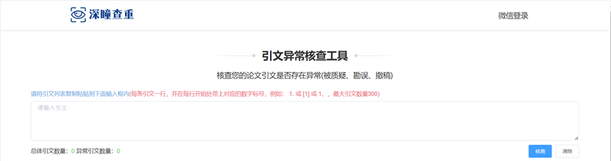

**往期推荐**



[刚发表6天就被质疑图像重复！上海九院口腔颌面头颈肿瘤科高分一区论文陷学术争议，该研究获国自然资助](https://mp.weixin.qq.com/s?__biz=Mzg3MzU3MzY4Ng==&mid=2247517709&idx=1&sn=102aa74abe3efea5859a2ab50d9e6a8b&scene=21" \l "wechat_redirect" \o "https://mp.weixin.qq.com/s?__biz=Mzg3MzU3MzY4Ng==&mid=2247517709&idx=1&sn=102aa74abe3efea5859a2ab50d9e6a8b&scene=21#wechat_redirect" \t "_blank)



[Nature发布猛料！全球撤稿率排名，三家中国医院包揽前三！](https://mp.weixin.qq.com/s?__biz=Mzg3MzU3MzY4Ng==&mid=2247517544&idx=1&sn=376c36823c1645bc3e22d2aca4b4426f&scene=21" \l "wechat_redirect" \o "https://mp.weixin.qq.com/s?__biz=Mzg3MzU3MzY4Ng==&mid=2247517544&idx=1&sn=376c36823c1645bc3e22d2aca4b4426f&scene=21#wechat_redirect" \t "_blank)



[疑似AI生成，该期刊上百篇论文被撤，有作者抗议：标准过于严格了！](https://mp.weixin.qq.com/s?__biz=Mzg3MzU3MzY4Ng==&mid=2247517244&idx=1&sn=f42fc5762b918904a7f38badb09ae224&scene=21" \l "wechat_redirect" \o "https://mp.weixin.qq.com/s?__biz=Mzg3MzU3MzY4Ng==&mid=2247517244&idx=1&sn=f42fc5762b918904a7f38badb09ae224&scene=21#wechat_redirect" \t "_blank)



[图片重叠疑云笼罩！哈医大两附属医院联合发表的论文遭职业打假人深扒](https://mp.weixin.qq.com/s?__biz=Mzg3MzU3MzY4Ng==&mid=2247517079&idx=1&sn=8fa5d30a216c17a832839953f224149c&scene=21" \l "wechat_redirect" \o "https://mp.weixin.qq.com/s?__biz=Mzg3MzU3MzY4Ng==&mid=2247517079&idx=1&sn=8fa5d30a216c17a832839953f224149c&scene=21#wechat_redirect" \t "_blank)



[国自然资助“翻车”？华中科技大学同济医学院附属协和医院发表在2区的高分论文被质疑图片重复](https://mp.weixin.qq.com/s?__biz=Mzg3MzU3MzY4Ng==&mid=2247517131&idx=1&sn=0fddc90897aedb3f61fd1b0152cf34b5&scene=21" \l "wechat_redirect" \o "https://mp.weixin.qq.com/s?__biz=Mzg3MzU3MzY4Ng==&mid=2247517131&idx=1&sn=0fddc90897aedb3f61fd1b0152cf34b5&scene=21#wechat_redirect" \t "_blank)



[IF6.6期刊论文陷“图像重复”风波，青岛大学附属医院论文被质疑，作者未回应](https://mp.weixin.qq.com/s?__biz=Mzg3MzU3MzY4Ng==&mid=2247517173&idx=1&sn=bd88924f88e69c1225686e6f3d780e81&scene=21" \l "wechat_redirect" \o "https://mp.weixin.qq.com/s?__biz=Mzg3MzU3MzY4Ng==&mid=2247517173&idx=1&sn=bd88924f88e69c1225686e6f3d780e81&scene=21#wechat_redirect" \t "_blank)



[与不相关论文图像重复导致撤稿，作者表示反对，复旦大学附属华山医院的2区论文陷争议](https://mp.weixin.qq.com/s?__biz=Mzg3MzU3MzY4Ng==&mid=2247517093&idx=1&sn=eed25917df329f444f2c1573b5462fbe&scene=21" \l "wechat_redirect" \o "https://mp.weixin.qq.com/s?__biz=Mzg3MzU3MzY4Ng==&mid=2247517093&idx=1&sn=eed25917df329f444f2c1573b5462fbe&scene=21#wechat_redirect" \t "_blank)



[国自然资助！荧光图“复制粘贴”？ 首都医科大学附属北京天坛医院论文被质疑](https://mp.weixin.qq.com/s?__biz=Mzg3MzU3MzY4Ng==&mid=2247517270&idx=1&sn=707395e761d115c6ea9b61b3943ca026&scene=21" \l "wechat_redirect" \o "https://mp.weixin.qq.com/s?__biz=Mzg3MzU3MzY4Ng==&mid=2247517270&idx=1&sn=707395e761d115c6ea9b61b3943ca026&scene=21#wechat_redirect" \t "_blank)



[前列腺癌领域巨头多篇论文被指图片重复，作者坚称结果无虞](https://mp.weixin.qq.com/s?__biz=Mzg3MzU3MzY4Ng==&mid=2247517296&idx=1&sn=286f17d20dd234102ddca8218b5006cc&scene=21" \l "wechat_redirect" \o "https://mp.weixin.qq.com/s?__biz=Mzg3MzU3MzY4Ng==&mid=2247517296&idx=1&sn=286f17d20dd234102ddca8218b5006cc&scene=21#wechat_redirect" \t "_blank)



[6分论文被指图像重复，重庆医科大学附属第二医院眼科论文陷入争议](https://mp.weixin.qq.com/s?__biz=Mzg3MzU3MzY4Ng==&mid=2247517365&idx=1&sn=aa7a6d206a207635ba938817778540e4&scene=21#wechat_redirect)



? 论文/文章图片查重

? 论文/文章图片库比对

? 论文/文章图片查重软件

? sci图片查重软件

? 深瞳论文图片查重

免责声明：

质疑信息来源于Pubpeer，提及人名均为音译

对于文章内容的真实性、完整性、及时性

本公众号不做任何保证或承诺，仅供读者参考

未经授权禁止转载！

转载请勿更改原文内容及格式！

如有转载需求或合作事宜

可添加下方客服微信/QQ





[#吉林大学中日联谊医院](https://mp.weixin.qq.com/mp/appmsgalbum?__biz=Mzg3MzU3MzY4Ng==&action=getalbum&album_id=3115229156465885186#wechat_redirect)[#吉林省](https://mp.weixin.qq.com/mp/appmsgalbum?__biz=Mzg3MzU3MzY4Ng==&action=getalbum&album_id=2803415383813947396#wechat_redirect)[#图片查重](https://mp.weixin.qq.com/mp/appmsgalbum?__biz=Mzg3MzU3MzY4Ng==&action=getalbum&album_id=3741591297044414466#wechat_redirect)[#图片重复](https://mp.weixin.qq.com/mp/appmsgalbum?__biz=Mzg3MzU3MzY4Ng==&action=getalbum&album_id=3457578027293458434#wechat_redirect)